«МАРШАЛ – ПОБЕДИТЕЛЬ ГЕОРГИЙ ЖУКОВ»
Исторический час в память маршала Г.К.Жукова
9 мая 2023 года в читальном зале МБУ «Атаманская поселенческая библиотека» был проведен исторический час «Маршал – Победитель Георгий Жуков». Директор библиотеки ознакомила учащихся с биографией Г. Жукова. Дала представление о нем как о полководце, горячо любящем свой народ и Родину. За четырехлетний период борьбы советского народа против германской агрессии произошло не одно сражение. Со всеми важными стратегическими операциями советских войск в ходе Великой Отечественной войны неразрывно связано имя Г.К. Жукова. «Там где Жуков, там Победа!» Имя и дела Жукова известны не только в России, но и далеко за пределами наших рубежей.
Ребята ознакомились с выставкой книг о ВОВ и о Г.К.Жукове.
На мероприятии присутствовали учащиеся 8 класса, 23 человек

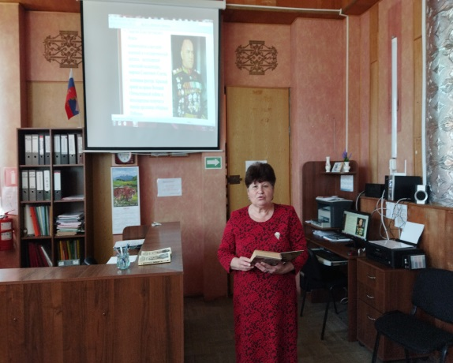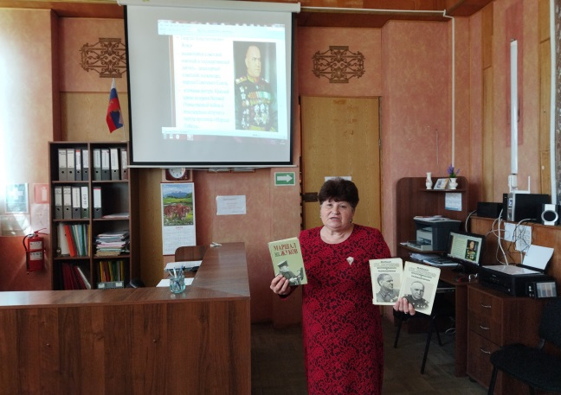

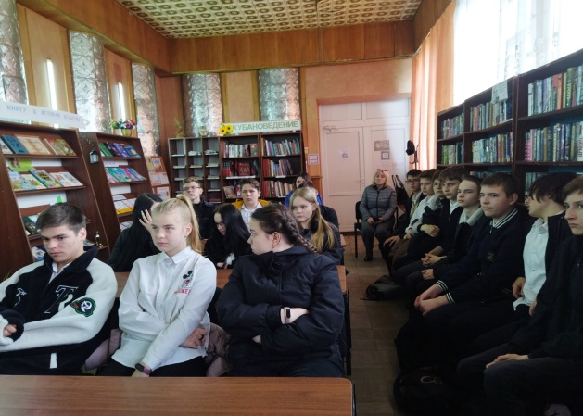

Мероприятие подготовила и провела директор библиотеки ЛитвиненкоВ.С.

